Выбор языка
Начало формы
Конец формы

Переключить клавиатуру на Русский язык можно двумя способами:
- Аппаратно. Нажмите на клавиатуре клавишу Comand (1) и, удерживая её, нажмите на клавишу Пробел (2).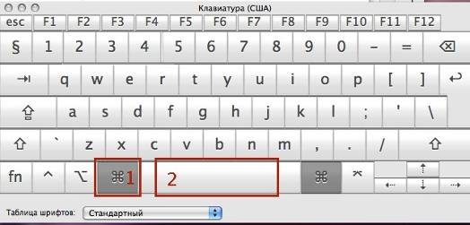
- В строке Меню найдите меню Клавиатуры и выберите нужный язык.
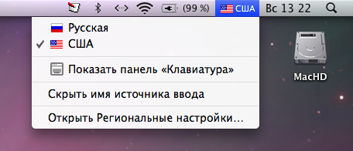
Если в строке Меню вы не нашли меню Клавиатуры:
- Откройте Системные настройки
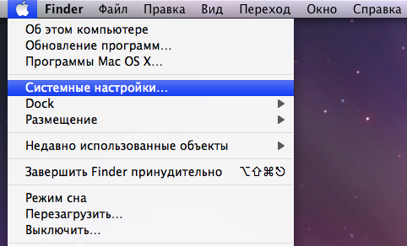
- Выберите Региональные настройки.
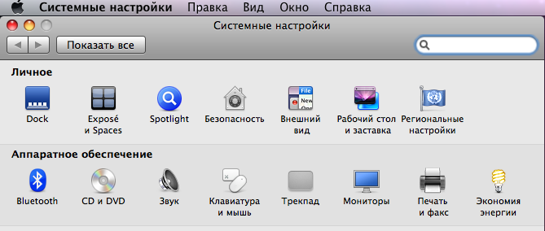
- В закладке Меню клавиатур обратите внимание выбраны ли пункты Русская и Показать меню клавиатур в строке меню.
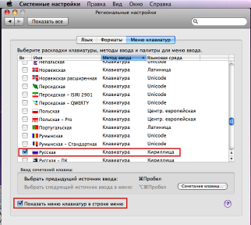

Начало формы
Конец формы

